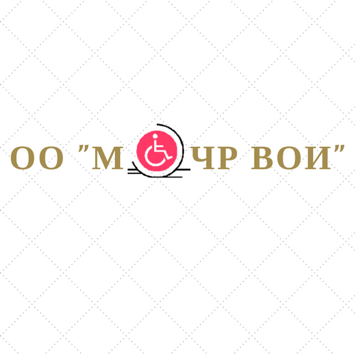
Председателю ОО «МОЧР ВОИ»
Долгушину Валерию Федоровичу
от____________________________________________
______________________________________________
ЗАЯВЛЕНИЕ
Я, __________________________________________________________________________________,
(фамилия, имя, отчество)
проживающий (ая) по адресу:___________________________________________________________
_____________________________________________________________________________________
Дата рождения «________» ______________ ______ г.р.,
(фамилия, имя, отчество)
Настоящим Заявлением прошу оказать мне (кому-то) _______________________________________________
(фамилия, инициалы)
благотворительную помощь в виде_________________________________________________
_____________________________________________________________________________
_____________________________________________________________________________
Всю корреспонденцию, связанную с рассмотрением настоящего Заявления, а в случае его удовлетворения - последующим оказанием благотворительной помощи, прошу направлять по почтовому адресу: ____________________________________________________________________
(точный почтовый адрес с указанием почтового индекса)
или по адресу электронной почты:_______________________________________________________
телефон (ы) для связи _________________________________________________________________
(контактный (е) телефон (ы), для городских телефонов с кодом города, мобильный (е) телефон(ы)
Банковские реквизиты для перечисления средств: __________________________________________
__________________________________________________________________________________________________________________________________________________________________________
(банковские реквизиты указываются в полном соответствии с договором банковского счета (документом, подтверждающим заключение договора банковского счета).
Я в полном объеме проинформирован (а) о целях, порядке и формах реализации Программы помощи и выражаю согласие на распространение указанных в настоящем Заявлении моих персональных данных любыми не запрещенными законом способами.
Для поиска благотворительной помощи, разрешаю размещать в СМИ (телевидение, газеты, журналы, радио, Интернет) информацию о себе, а также любой из предоставленных Вам документов, в том числе медицинские выписки и фотографии.
Все необходимые документы мною переданы в полном объеме.
Все собранные сверх необходимой суммы по моему заявлению (в т.ч оставшиеся средства после прохождения лечения/обследования/реабилитации и т.д при перерасчете клиникой),а также в случае моей смерти , в дальнейшем могут быть переданы другому подопечному или на реализацию благотворительной программы, на усмотрение Правления организации.
«____»____________ _______г. _________________ ______________________________
дата подпись Ф.И.О.

